RELATÓRIO DO TESTE - FECHAMENTO PLANO EMPRESA

Processo: Fechamento Plano Empresa – Cenário 1: Nesse teste, o usuário irá realizar o fechamento de um Plano Empresa.

Data do teste: 15/08/2025 17:59:05

ℹ️ 🚀 Iniciando teste de fechamento de Plano Empresa

✅ Driver inicializado com sucesso

❌ Falha na etapa: Acessando sistema

ℹ️ 🔄 Realizando login...

✅ Realizando login realizada com sucesso

📸 Screenshot: realizando_login

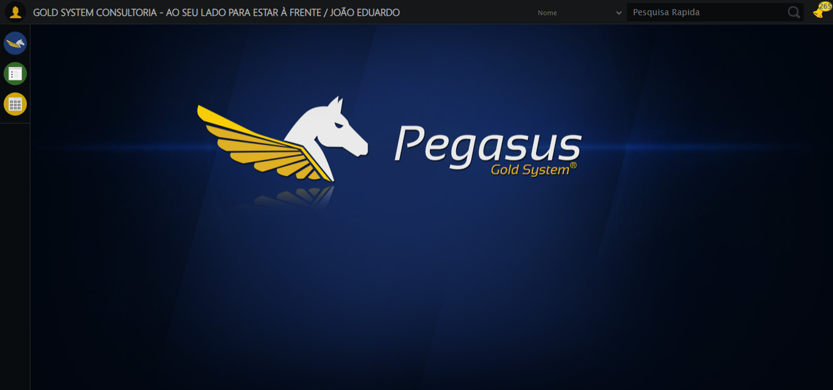

ℹ️ Zoom ajustado para 90%

ℹ️ 🔄 Acessando menu Plano Empresa...

✅ Acessando menu Plano Empresa realizada com sucesso

📸 Screenshot: acessando_menu_plano_empresa

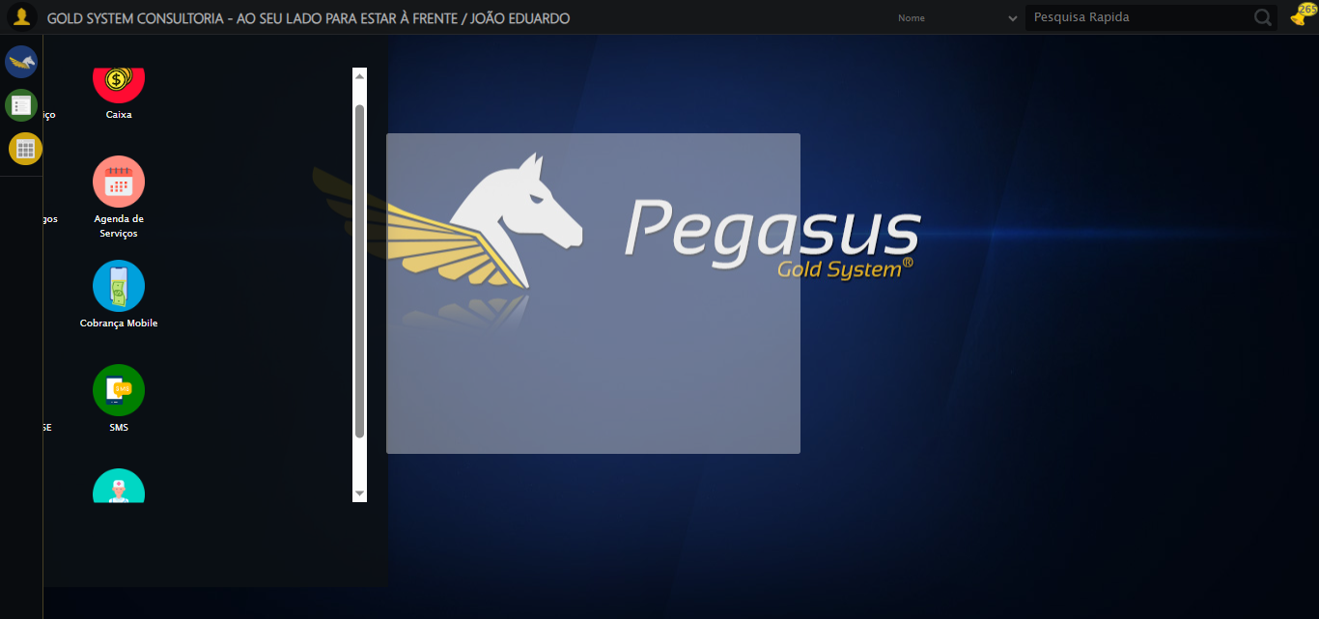

ℹ️ 🔄 Clicando em Fechamento...

✅ Clicando em Fechamento realizada com sucesso

📸 Screenshot: clicando_em_fechamento

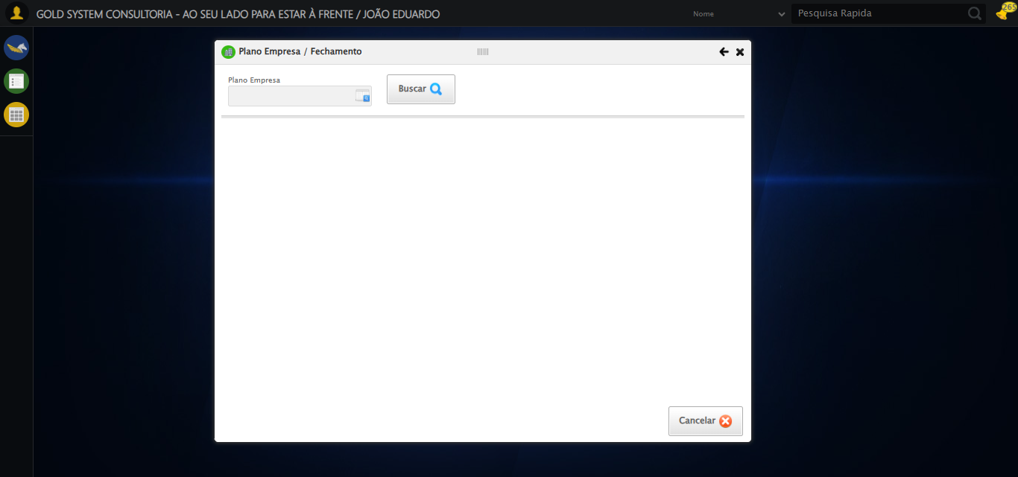

ℹ️ 🔄 Selecionando Plano Empresa...

✅ Selecionando Plano Empresa realizada com sucesso

📸 Screenshot: selecionando_plano_empresa

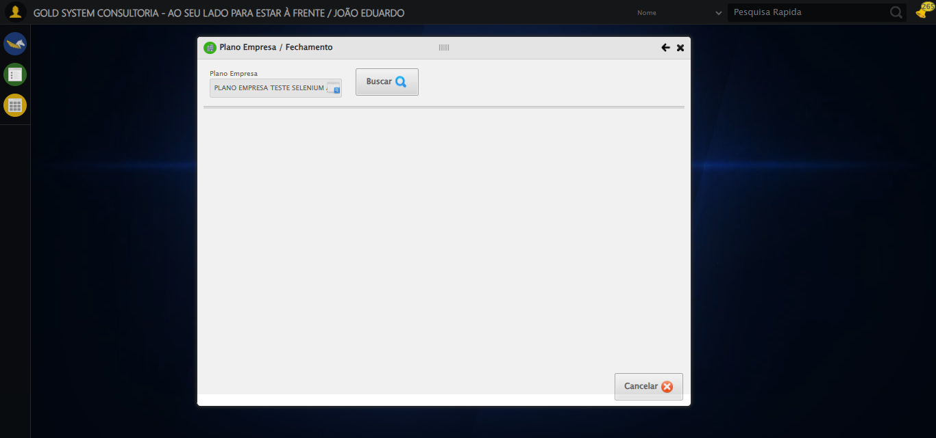

ℹ️ 🔄 Buscando Plano Empresa...

✅ Buscando Plano Empresa realizada com sucesso

📸 Screenshot: buscando_plano_empresa

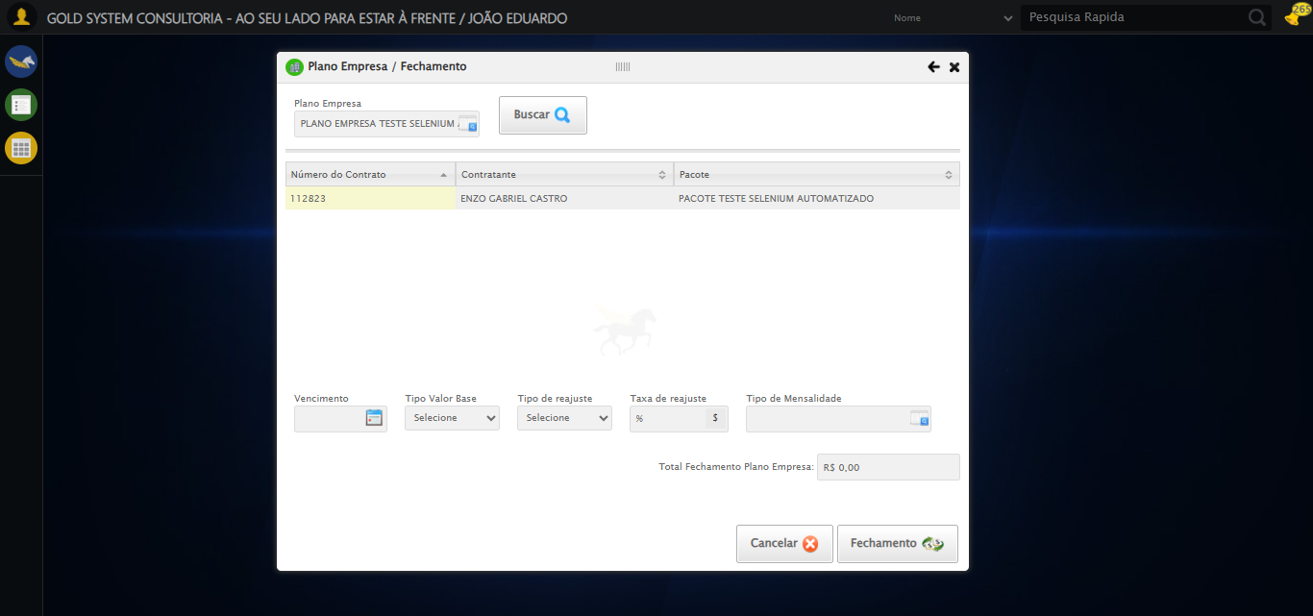

ℹ️ 🔄 Preenchendo dados do fechamento...

ℹ️ Encontrados 1 campos datepicker

ℹ️ Preenchendo datepicker 0 (ID: dp1755291559878) com '17/08/2025'

✅ Datepicker preenchido com estratégia 1: '17/08/2025'

✅ Preenchendo dados do fechamento realizada com sucesso

📸 Screenshot: preenchendo_dados_do_fechamento

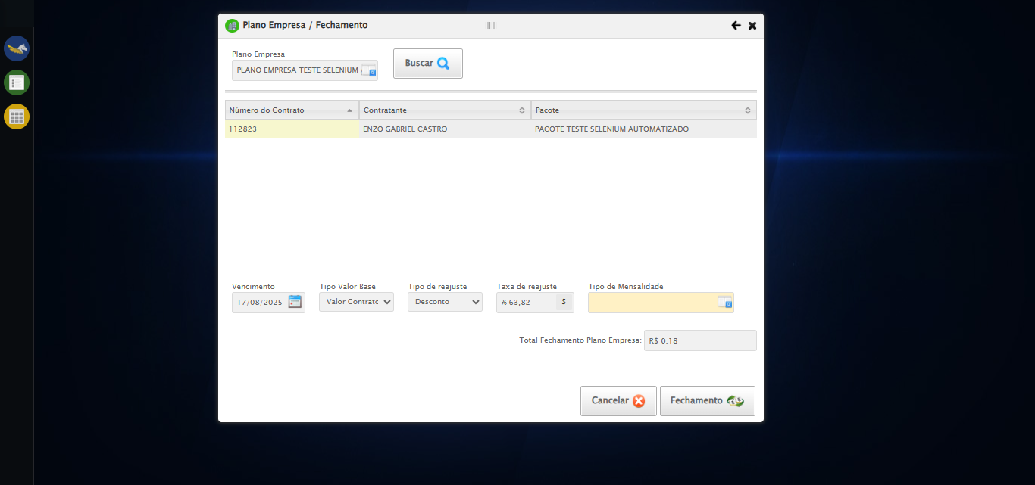

ℹ️ 🔄 Selecionando Tipo Mensalidade...

❌ Falha ao clicar em ('css selector', '#gsPlanoEmpresa > div.wdTelas > div:nth-child(4) > div.contentHolder.clearfix.overflow.overflowY > div:nth-child(2) > div:nth-child(5) > div > a'): Message: Elemento não encontrado: ('css selector', '#gsPlanoEmpresa > div.wdTelas > div:nth-child(4) > div.contentHolder.clearfix.overflow.overflowY > div:nth-child(2) > div:nth-child(5) > div > a') (condição: present, timeout: 30s)

❌ Falha ao preencher campo ('css selector', 'body > div.modalHolder > div.modal.overflow > div:nth-child(1) > div.formRow.formLastLine > div:nth-child(2) > input'): Message: Elemento não encontrado: ('css selector', 'body > div.modalHolder > div.modal.overflow > div:nth-child(1) > div.formRow.formLastLine > div:nth-child(2) > input') (condição: clickable, timeout: 30s)

❌ Falha ao clicar em ('css selector', 'body > div.modalHolder > div.modal.overflow > div:nth-child(1) > div.formRow.formLastLine > div:nth-child(4) > a'): Message: invalid session id: session deleted as the browser has closed the connection  
from disconnected: not connected to DevTools  
 (Session info: chrome=138.0.7204.185)  
Stacktrace:  
 GetHandleVerifier [0x0x3fba83+63395]  
 GetHandleVerifier [0x0x3fbac4+63460]  
 (No symbol) [0x0x242113]  
 (No symbol) [0x0x231b20]  
 (No symbol) [0x0x24f922]  
 (No symbol) [0x0x2b5c9c]  
 (No symbol) [0x0x2d0099]  
 (No symbol) [0x0x2af1a6]  
 (No symbol) [0x0x27e7b2]  
 (No symbol) [0x0x27f654]  
 GetHandleVerifier [0x0x678883+2672035]  
 GetHandleVerifier [0x0x673cba+2652634]  
 GetHandleVerifier [0x0x422bca+223466]  
 GetHandleVerifier [0x0x412cb8+158168]  
 GetHandleVerifier [0x0x41978d+185517]  
 GetHandleVerifier [0x0x403b78+96408]  
 GetHandleVerifier [0x0x403d02+96802]  
 GetHandleVerifier [0x0x3ee90a+9770]  
 BaseThreadInitThunk [0x0x7709fcc9+25]  
 RtlGetAppContainerNamedObjectPath [0x0x778882ae+286]  
 RtlGetAppContainerNamedObjectPath [0x0x7788827e+238]

❌ Falha ao clicar em ('xpath', "//td[contains(text(), 'TESTE TIPO DE MENSALIDADE SELENIUM AUTOMATIZADO')]"): Message: invalid session id  
Stacktrace:  
 GetHandleVerifier [0x0x3fba83+63395]  
 GetHandleVerifier [0x0x3fbac4+63460]  
 (No symbol) [0x0x241f70]  
 (No symbol) [0x0x27daa8]  
 (No symbol) [0x0x2af266]  
 (No symbol) [0x0x2aae65]  
 (No symbol) [0x0x2aa3e6]  
 (No symbol) [0x0x213a45]  
 (No symbol) [0x0x213f9e]  
 (No symbol) [0x0x21442d]  
 GetHandleVerifier [0x0x678883+2672035]  
 GetHandleVerifier [0x0x673cba+2652634]  
 GetHandleVerifier [0x0x422bca+223466]  
 GetHandleVerifier [0x0x412cb8+158168]  
 GetHandleVerifier [0x0x41978d+185517]  
 (No symbol) [0x0x213710]  
 (No symbol) [0x0x212f1d]  
 GetHandleVerifier [0x0x7adb9c+3938492]  
 BaseThreadInitThunk [0x0x7709fcc9+25]  
 RtlGetAppContainerNamedObjectPath [0x0x778882ae+286]  
 RtlGetAppContainerNamedObjectPath [0x0x7788827e+238]

✅ Selecionando Tipo Mensalidade realizada com sucesso

❌ Erro ao tirar screenshot selecionando_tipo_mensalidade: Message: invalid session id  
Stacktrace:  
 GetHandleVerifier [0x0x3fba83+63395]  
 GetHandleVerifier [0x0x3fbac4+63460]  
 (No symbol) [0x0x241f70]  
 (No symbol) [0x0x27daa8]  
 (No symbol) [0x0x2af266]  
 (No symbol) [0x0x2aae65]  
 (No symbol) [0x0x2aa3e6]  
 (No symbol) [0x0x213a45]  
 (No symbol) [0x0x213f9e]  
 (No symbol) [0x0x21442d]  
 GetHandleVerifier [0x0x678883+2672035]  
 GetHandleVerifier [0x0x673cba+2652634]  
 GetHandleVerifier [0x0x422bca+223466]  
 GetHandleVerifier [0x0x412cb8+158168]  
 GetHandleVerifier [0x0x41978d+185517]  
 (No symbol) [0x0x213710]  
 (No symbol) [0x0x212f1d]  
 GetHandleVerifier [0x0x7adb9c+3938492]  
 BaseThreadInitThunk [0x0x7709fcc9+25]  
 RtlGetAppContainerNamedObjectPath [0x0x778882ae+286]  
 RtlGetAppContainerNamedObjectPath [0x0x7788827e+238]

ℹ️ 🔄 Realizando fechamento de Plano Empresa...

❌ Falha ao clicar em ('css selector', '#gsPlanoEmpresa > div.wdTelas > div:nth-child(4) > div.btnHolder > a:nth-child(2)'): Message: invalid session id  
Stacktrace:  
 GetHandleVerifier [0x0x3fba83+63395]  
 GetHandleVerifier [0x0x3fbac4+63460]  
 (No symbol) [0x0x241f70]  
 (No symbol) [0x0x27daa8]  
 (No symbol) [0x0x2af266]  
 (No symbol) [0x0x2aae65]  
 (No symbol) [0x0x2aa3e6]  
 (No symbol) [0x0x213a45]  
 (No symbol) [0x0x213f9e]  
 (No symbol) [0x0x21442d]  
 GetHandleVerifier [0x0x678883+2672035]  
 GetHandleVerifier [0x0x673cba+2652634]  
 GetHandleVerifier [0x0x422bca+223466]  
 GetHandleVerifier [0x0x412cb8+158168]  
 GetHandleVerifier [0x0x41978d+185517]  
 (No symbol) [0x0x213710]  
 (No symbol) [0x0x212f1d]  
 GetHandleVerifier [0x0x7adb9c+3938492]  
 BaseThreadInitThunk [0x0x7709fcc9+25]  
 RtlGetAppContainerNamedObjectPath [0x0x778882ae+286]  
 RtlGetAppContainerNamedObjectPath [0x0x7788827e+238]

✅ Realizando fechamento de Plano Empresa realizada com sucesso

❌ Erro ao tirar screenshot realizando_fechamento_de_plano_empresa: Message: invalid session id  
Stacktrace:  
 GetHandleVerifier [0x0x3fba83+63395]  
 GetHandleVerifier [0x0x3fbac4+63460]  
 (No symbol) [0x0x241f70]  
 (No symbol) [0x0x27daa8]  
 (No symbol) [0x0x2af266]  
 (No symbol) [0x0x2aae65]  
 (No symbol) [0x0x2aa3e6]  
 (No symbol) [0x0x213a45]  
 (No symbol) [0x0x213f9e]  
 (No symbol) [0x0x21442d]  
 GetHandleVerifier [0x0x678883+2672035]  
 GetHandleVerifier [0x0x673cba+2652634]  
 GetHandleVerifier [0x0x422bca+223466]  
 GetHandleVerifier [0x0x412cb8+158168]  
 GetHandleVerifier [0x0x41978d+185517]  
 (No symbol) [0x0x213710]  
 (No symbol) [0x0x212f1d]  
 GetHandleVerifier [0x0x7adb9c+3938492]  
 BaseThreadInitThunk [0x0x7709fcc9+25]  
 RtlGetAppContainerNamedObjectPath [0x0x778882ae+286]  
 RtlGetAppContainerNamedObjectPath [0x0x7788827e+238]

ℹ️ 🔄 Fechando modal...

❌ Falha ao clicar em ('css selector', '#gsPlanoEmpresa > div.wdTop.ui-draggable-handle > div.wdClose > a'): Message: invalid session id  
Stacktrace:  
 GetHandleVerifier [0x0x3fba83+63395]  
 GetHandleVerifier [0x0x3fbac4+63460]  
 (No symbol) [0x0x241f70]  
 (No symbol) [0x0x27daa8]  
 (No symbol) [0x0x2af266]  
 (No symbol) [0x0x2aae65]  
 (No symbol) [0x0x2aa3e6]  
 (No symbol) [0x0x213a45]  
 (No symbol) [0x0x213f9e]  
 (No symbol) [0x0x21442d]  
 GetHandleVerifier [0x0x678883+2672035]  
 GetHandleVerifier [0x0x673cba+2652634]  
 GetHandleVerifier [0x0x422bca+223466]  
 GetHandleVerifier [0x0x412cb8+158168]  
 GetHandleVerifier [0x0x41978d+185517]  
 (No symbol) [0x0x213710]  
 (No symbol) [0x0x212f1d]  
 GetHandleVerifier [0x0x7adb9c+3938492]  
 BaseThreadInitThunk [0x0x7709fcc9+25]  
 RtlGetAppContainerNamedObjectPath [0x0x778882ae+286]  
 RtlGetAppContainerNamedObjectPath [0x0x7788827e+238]

✅ Fechando modal realizada com sucesso

❌ Erro ao tirar screenshot fechando_modal: Message: invalid session id  
Stacktrace:  
 GetHandleVerifier [0x0x3fba83+63395]  
 GetHandleVerifier [0x0x3fbac4+63460]  
 (No symbol) [0x0x241f70]  
 (No symbol) [0x0x27daa8]  
 (No symbol) [0x0x2af266]  
 (No symbol) [0x0x2aae65]  
 (No symbol) [0x0x2aa3e6]  
 (No symbol) [0x0x213a45]  
 (No symbol) [0x0x213f9e]  
 (No symbol) [0x0x21442d]  
 GetHandleVerifier [0x0x678883+2672035]  
 GetHandleVerifier [0x0x673cba+2652634]  
 GetHandleVerifier [0x0x422bca+223466]  
 GetHandleVerifier [0x0x412cb8+158168]  
 GetHandleVerifier [0x0x41978d+185517]  
 (No symbol) [0x0x213710]  
 (No symbol) [0x0x212f1d]  
 GetHandleVerifier [0x0x7adb9c+3938492]  
 BaseThreadInitThunk [0x0x7709fcc9+25]  
 RtlGetAppContainerNamedObjectPath [0x0x778882ae+286]  
 RtlGetAppContainerNamedObjectPath [0x0x7788827e+238]

ℹ️ 🔍 Verificando mensagens de alerta...

ℹ️ ℹ️ Nenhuma mensagem de alerta encontrada

ℹ️ 📊 Taxa de sucesso: 90.9% (10/11 etapas)

❌ ❌ Teste finalizado com erros.

ℹ️ ✅ Teste concluído.

# RESUMO FINAL

Teste finalizado em: 15/08/2025 18:02:16